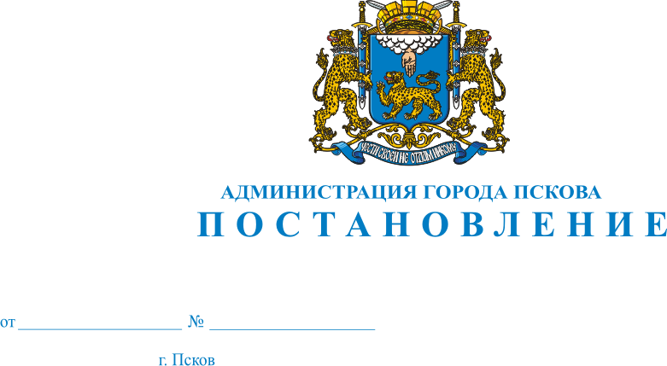
292
20.02.2014
О внесении изменений в Постановление Администрации города Пскова от 23.08.2013 № 2077 «Об утверждении Положения о плате, взимаемой с родителей (законных представителей) за присмотр и уход за детьми в муниципальных образовательных учреждениях города Пскова, реализующих образовательную программу дошкольного образования»

В целях обеспечения доступности дошкольного образования на территории муниципального образования «Город Псков», создания условий для повышения качества образовательных услуг в муниципальных образовательных учреждениях, реализующих образовательную программу дошкольного образования, в соответствии с Конституцией Российской Федерации, Конвенцией о правах ребенка от 20.11.1989 года, Федеральным законом от 29.12.2012 № 273-ФЗ «Об образовании в Российской Федерации», Федеральным Законом от 06.10.2003 № 131-ФЗ «Об общих принципах организации местного самоуправления в Российской Федерации», Постановлением Правительства РФ от 27.12.2007 № 926 «Об утверждении Правил направления средств (части средств) материнского (семейного капитала) на получение образования ребёнком (детьми) и осуществление иных связанных с образованием ребёнка (детьми) расходов», руководствуясь статьей 32 и 34 Устава муниципального образования «Город Псков», Администрация города Пскова

ПОСТАНОВЛЯЕТ:
1. Внести в Приложение № 1 к Постановлению Администрации города Пскова от 23.08.2013 № 2077 «Об утверждении Положения о плате, взимаемой с родителей (законных представителей) за присмотр и уход за детьми в муниципальных образовательных учреждениях города Пскова, реализующих образовательную программу дошкольного образования» следующие изменения:
1) пункт 3 раздела II изложить в следующей редакции:
«3. За присмотр и уход за детьми с туберкулезной интоксикацией, детей–сирот, детей, оставшихся без попечения родителей, детей-инвалидов, находящихся в Учреждениях, родительская плата не взимается.
С родителей, имеющих статус многодетных, родительская плата не взимается».
2. Опубликовать настоящее Постановление в газете «Псковские Новости» и разместить на официальном сайте муниципального образования «Город Псков» в сети Интернет.
3. Распространить действие настоящего Постановления на правоотношения, возникшие с 01.09.2013.
4. Контроль за исполнением настоящего Постановления возложить на заместителя Главы Администрации города Пскова М.А. Михайлову.

Глава Администрации
города Пскова И.В. Калашников

